Ремонт спортивного майданчика ліцею № 208 м. Києва

Освіта, Громадянське суспільство

Спортивний майданчик на території ліцею № 208 м. Києва – це пристосована територія, обнесена парканом без належного покриття (вкрита відсівом) та необхідного обладнання для проведення уроків фізичної культури та спортивних секцій. Крім того, пил від відсіву, який утворюється під час бігу, подразнює слизові оболонки дихальних шляхів учнів, що негативно впливає на стан здоров’я.

Необхідно: обладнати майданчик сучасним штучним покриттям та огорожею, створити навчально-тренувальний комплекс з гімнастичними тренажерами та спеціальним обладнанням для занять гуртка спортивного туризму, що дасть можливість якісно проводити уроки фізичної культури та гурткову роботу в ліцеї.

Очікуване фінансування з бюджету міста Києва

1500934 грн.

Лідер проєкту

Ольга Деканова

Локалізація

Дніпровський

Адреса установи /закладу, будинку

вул. Ованеса Туманяна, 2, Дніпровський р-н, Київ

Проблема

Покриття спортивного майданчика є застарілим – це відсів (дрібний щебінь), що негативно впливає на якість проведення уроків фізичної культури та мотивацію дітей займатися фізичними вправами. Крім того, падіння дитини призводить до травмування, а пил від відсіву, який утворюється під час бігу, подразнює слизові оболонки дихальних шляхів та очей дітей, що негативно впливає на їх здоров’я. Довкола майданчика є вільна площа для встановлення тренажерів.

Пропоноване рішення щодо розв’язування проблеми і його обґрунтування

Створення унікального комплексного спортивного майданчику для занять футболом, волейболом та баскетболом зі заміною покриття, обладнання скелелазних стінок та опор для спортивного туризму, встановлення тренажерів, обладнання майданчика освітленням з чотирьох світлодіодних ліхтарів на сонячних батареях.

Соціальна ефективність проєкту та його загальнодоступність

Учні ліцею № 208 м. Києва, учні спортивно-туристичних гуртків.

Бюджетна ефективність проєкту

Не потребує подальшого фінансування.

Інформація щодо інноваційності проєкту

Спортивний майданчик з розвиваючим спортивно-туристичним комплексом.

Очікуване фінансування з бюджету міста Києва

1500934 грн.

Орієнтовний план заходів з реалізації проєкту
- Демонтаж старого покриття майданчика, укладка нового покриття.
- Встановлення нової огорожі майданчика.
- Обладнання огорожі скелелаз ними стінками.
- На вільному місці довкола майданчика створення спортивного комплексу – закупівля необхідного спортивного обладнання.
- Встановлення енергозберігаючого освітлення.

Назва Команди проєкту

Ліцей № 208 м. Києва.

Наявність серед учасників Команди авторського права на реалізацію проєкту

Ні.

Приналежність до депутатських Команд

Ні.

Комплекс Воркаут №2  22 032 грн. | 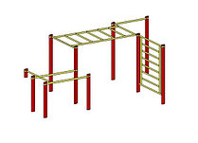
Спортивний комплекс СВК-4  29 164 грн. | 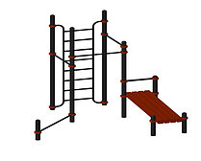
Спортивний комплекс СВК-2  32 315 грн. | 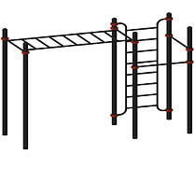
Спортивний комплекс "Шкільний-3"  23 172 грн. | 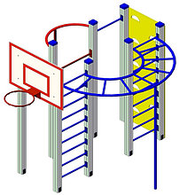
Тренажер Лавка для пресу подвійна  7 450 грн. | 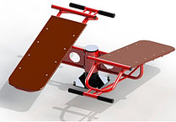
Тренажер Преса гіперекстензія  5 520 грн. | 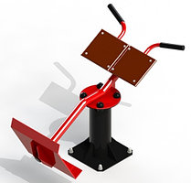
Гімнастичний комплекс "Полігон"  167 700 грн. | 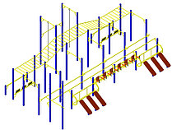
Спортивний комплекс "Шкільний-4"  26 730 грн. | 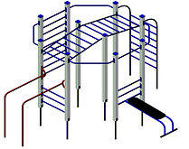
Спортивний комплекс Трапеція  18 975 грн. | 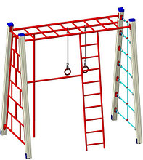
Турнік потрійний  7 900 грн. | 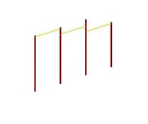

Перелік витрат
№ | Перелік витрат | Потреба, одиниць | Орієнтовна вартість, грн.
1. | Покриття (травка) | 800 кв.м | 180гр/м  144 000 грн.
2. | Покриття безшовне RUBBY з SBR (з шинної крихти) | 200 кв.м. | 741 гр/м  148 200 грн.
3. | Суміші |  | 150 000 грн.
3. | Огорожа майданчику (скелелазна стінка) |  | 200 000 грн.
4. | Будівельні роботи |  | 200 000 грн.
5. | Спортивне обладнання  Тренажери: Тренажер Лавка для пресу подвійна  Тренажер Преса гіперекстензія  Гімнастичні комплекси:  Спортивний комплекс Трапеція  Турнік потрійний  Спортивний комплекс "Шкільний-4"  Гімнастичний комплекс "Полігон"  Спортивний комплекс "Шкільний-3"  Спортивний комплекс СВК-2  Комплекс Воркаут №2  Спортивний комплекс СВК-4 | 1  1  1  1  1  1  1  1  1  1 | 7 450 грн.  5 520 грн.  18 975 грн.  7 900 грн.  26 730 грн.  167 700 грн.  23 172 грн.  32 315 грн.  22 032 грн.  29 164 грн.  Разом за спорт. обладнання:  340 958 грн.
6. | Освітлення, світлодіодні ліхтарі на сонячних батареях | 8 шт | 2222грн. /од  17 776грн.
7. | Монтажні/демонтажні роботи |  | 200 000 грн.
8. | Кошти на покриття ризиків |  | 100 000 грн.

Разом: 1500934 грн.

